**ESTIMADAS FAMILIAS**

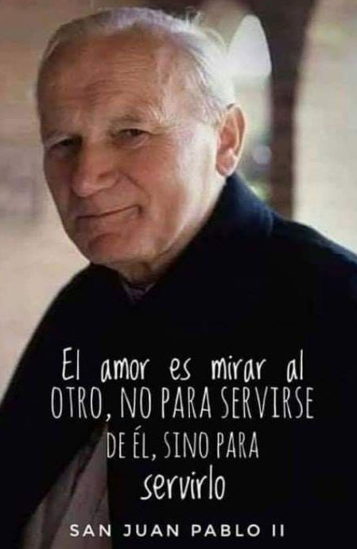Jesús escucha y su respuesta da claridad a los interrogantes más profundos de nuestro ser. En Mt. 22, 34-40 da una fórmula: demostramos nuestro amor a Dios y a nuestros hermanos a través de nuestras acciones, gestos y palabras. Ante la situación que nos toca vivir pareciera difícil está fórmula, pero no es imposible. Nuestro amor a Dios se hace acción en el amor al prójimo. “¿Y quién es mi prójimo? “ le preguntaron una vez al Hijo de Dios. Seguramente hoy nos respondería que nuestro prójimo está en la Escuela, en cada Casa, prójimo son los Docentes, los Padres, sus hijos, nuestros alumnos, todo aquel quien esté inmerso en este maravilloso encuentro que es el acto de enseñar y aprender.

Como Comunidad Educativa no dejaremos de agradecerles el acompañamiento que diaria y semanalmente manifiestan a través de la realización de las propuestas que se envían. Sabemos que algunas de las Familias están siendo tocadas por situaciones difíciles, como consecuencia de esta enfermedad y de otras causas, que nos tocan vivir. Queremos agradecerles muy especialmente por confiar en nuestros Docentes para poder acompañar a nuestros alumnos de la manera más acorde en dichas circunstancias.

Este 22 de octubre la Iglesia recuerda y venera en su día al Santo Misionero y Peregrino. San Juan Pablo II. Ruega por nosotros.

Que en nuestras familias reine el amor de servicio en cada uno de sus miembros.

Seguimos sosteniendo los vínculos entre la Escuela y la Familia a través de los canales de comunicación que están en uso:

* Grupo de WhatsApp vigente desde el comienzo de la cuarentena.
* Correo Electrónico de la docente de grado.
* Correo electrónico de los profesores de materias especiales.
* Para consultas el correo electrónico: [consultasprimariaces@gmail.com](mailto:consultasprimariaces@gmail.com)

Se continúa con el seguimiento de los aprendizajes de los estudiantes en casa en esta **29 ª. semana**, solicitándose esta vez, evidencias de aprendizaje de **Lengua y Literatura,** **Ciencias Sociales y Educación Religiosa.**

***“Viva el Espíritu Santo en nuestros corazones y en los corazones de todas las personas”***

***EQUIPO DIRECTIVO NIVEL PRIMARIO***

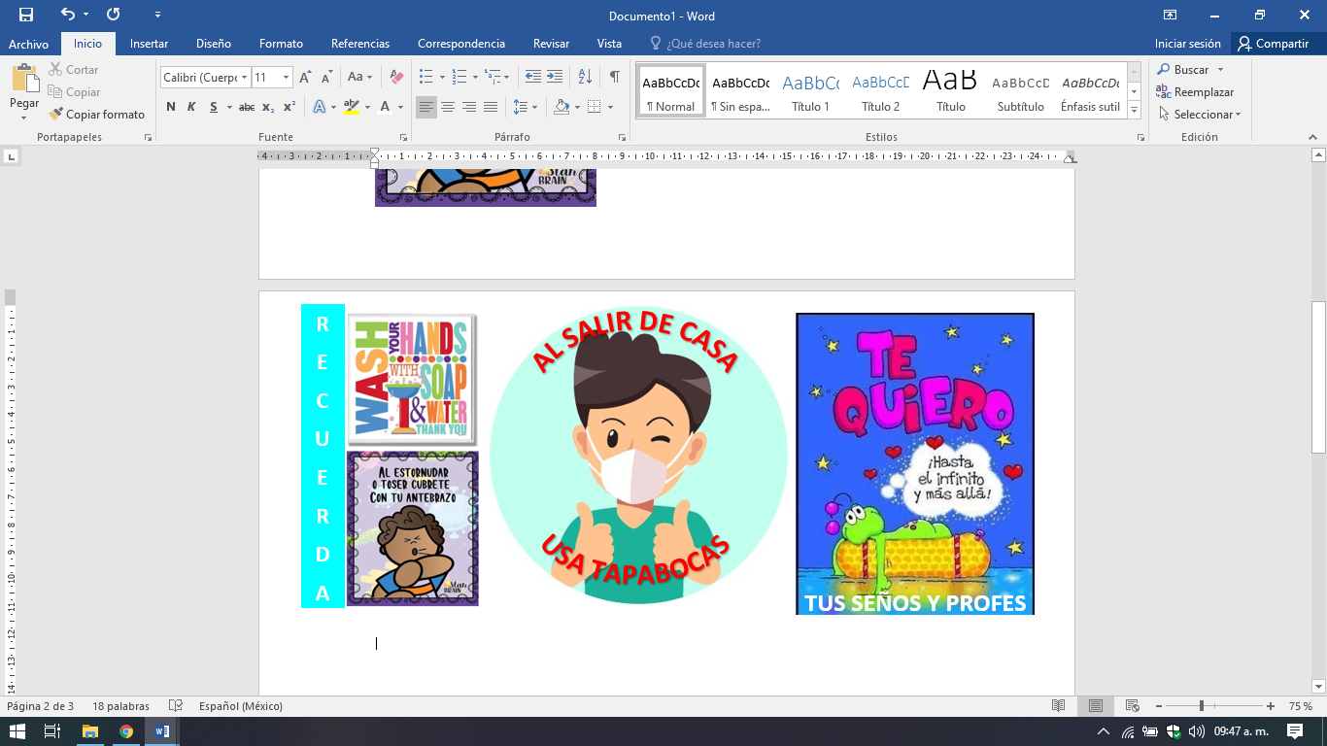

**CLASES LUNES 19 DE OCTUBRE DE 2.020**

Escribir la fecha en la carpeta. Puedes escribir los títulos y las actividades con lapicera azul en todos los espacios curriculares. Puedes utilizar lapicera de color para escribir palabras destacadas con color. La resolución de las actividades escríbelas con lápiz. **Subrayar con regla los títulos.** Si tienes la impresión, recorta las imágenes y pégalas en la carpeta.

**ESPACIO CURRICULAR: LENGUA Y LITERATURA**

**¿Vos estás leyendo algún libro?**

Antes de comenzar con las actividades les cuento que un compañero de 4to B, me contó que durante este tiempo que lleva en casa, ha leído dos libros completos y quiso contarme de qué se trataba uno de esos textos.

**¿Vos estás leyendo algún libro?** Si es así y te animas, puedes escribirme para contarme qué te pareció esa lectura y cuál fue tu parte favorita.

Aprovechando que Santi me escribió de qué se trataba esa historia, se me ocurrió utilizar ese texto para las actividades de esta semana.

**¡Comencemos!**

Lee el siguiente relato de lo que leyó Santi.

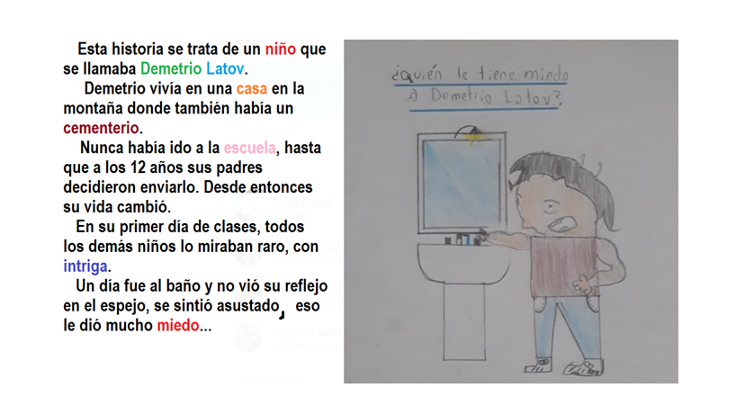

Ubica las palabras coloreadas en el siguiente cuadro y clasifícalas según corresponda.

|  |  |  |  |  |  |
| --- | --- | --- | --- | --- | --- |
| **SUSTANTIVO** | **¿COMÚN O PROPIO?** | **¿CONCRETO O ABSTRACTO?** | **¿INDIVIDUAL O COLECTIVO?** | **¿FEMENINO O MASCULINO?** | **SINGULAR O PLURAL?** |
|  |  |  |  |  |  |
|  |  |  |  |  |  |
|  |  |  |  |  |  |
|  |  |  |  |  |  |
|  |  |  |  |  |  |
|  |  |  |  |  |  |
|  |  |  |  |  |  |
|  |  |  |  |  |  |

**RESPONDE**

1. ¿Quién crees que es el personaje protagonista de esta historia?
2. ¿Dónde vivía?
3. ¿Qué hecho le hizo sentir miedo a Demetrio?
4. Te propongo imaginar y escribir brevemente el conflicto y final de la historia de Demetrio.

REGISTRO DE EVIDENCIA DE LENGUA Y LITERATURA

Las **evidencias significativas del proceso de aprendizaje** es el ejercicio de la retroalimentación que busca empoderar al estudiante para que él mismo identifique en sus procesos de aprendizaje cómo le está yendo. La **finalidad de este proceso** es que, al regresar a la escuela presencial, podamos retomar aprendizajes pendientes y profundizar los que fueron logrados. Es por ello que le pedimos a quien acompañe a nuestro estudiante, **enviar 1 foto de la actividad elegida:**

* **Contar por escrito qué le pareció la lectura del libro leído durante este tiempo y cuál fue su parte favorita.**
* **Realizar la actividad 4 del día de hoy,**

para tener un Registro de evidencia. Agradecemos su colaboración.

4° A - SEÑO MÓNICA: [fuentesmonina583@gmail.com](mailto:fuentesmonina583@gmail.com)

4º B y C – SEÑO ANA: [anafaria1107@gmail.com](mailto:anafaria1107@gmail.com)

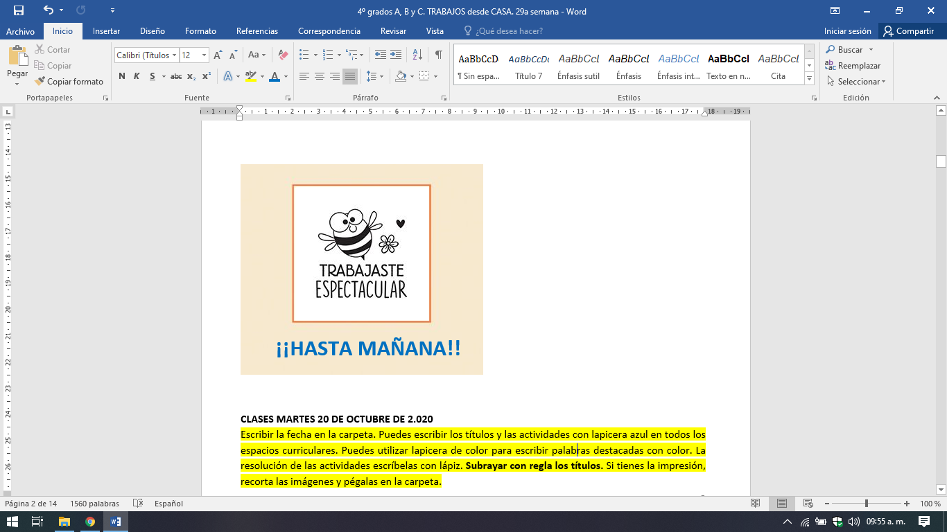

**CLASES MARTES 20 DE OCTUBRE DE 2.020**

Escribir la fecha en la carpeta. Puedes escribir los títulos y las actividades con lapicera azul en todos los espacios curriculares. Puedes utilizar lapicera de color para escribir palabras destacadas con color. La resolución de las actividades escríbelas con lápiz. **Subrayar con regla los títulos.** Si tienes la impresión, recorta las imágenes y pégalas en la carpeta.

**ESPACIO CURRICULAR: CIENCIAS SOCIALES**

**Continuamos aprendiendo**

**1° actividad:**

¡Chicos!!!!! vamos a conocer nuestra provincia, pero deseo que la conozcamos juntos. Es por ello, que quiero que me cuentes **qué lugares de la provincia conocen**, cuales visitaron, en que río se bañaron o si pescaron en algún dique o lago…para eso les pido que lo preparen para la próxima videollamada, también si algún pariente vive en el interior de nuestra provincia …que quiero decir **con el INTERIOR**, si vive en alguna localidad que no es nuestra ciudad. Ahhh!!! si tienes foto de esas visitas me las puedes compartir.

REGISTRO DE EVIDENCIA DE CIENCIAS SOCIALES

Las **evidencias significativas del proceso de aprendizaje** es el ejercicio de la retroalimentación que busca empoderar al estudiante para que él mismo identifique en sus procesos de aprendizaje cómo le está yendo. La **finalidad de este proceso** es que, al regresar a la escuela presencial, podamos retomar aprendizajes pendientes y profundizar los que fueron logrados. Es por ello que le pedimos a quien acompañe a nuestro estudiante, **tener preparada la actividad 1 del día de hoy para la próxima videollamada** para tener un Registro de evidencia. Agradecemos su colaboración.

**2° actividad:**

Busca una hoja de color o blanca y escribe en ella los temas de nuestra próxima unidad, te quedará de esta manera. Si lo deseas, puedes pegar unas figus ilustrativas.

**Unidad n°3**

**“Conociendo mi provincia”**

Temas:

*Ambiente

* Clima

* Relieve

*Hidrografía

*Recursos naturales y turísticos

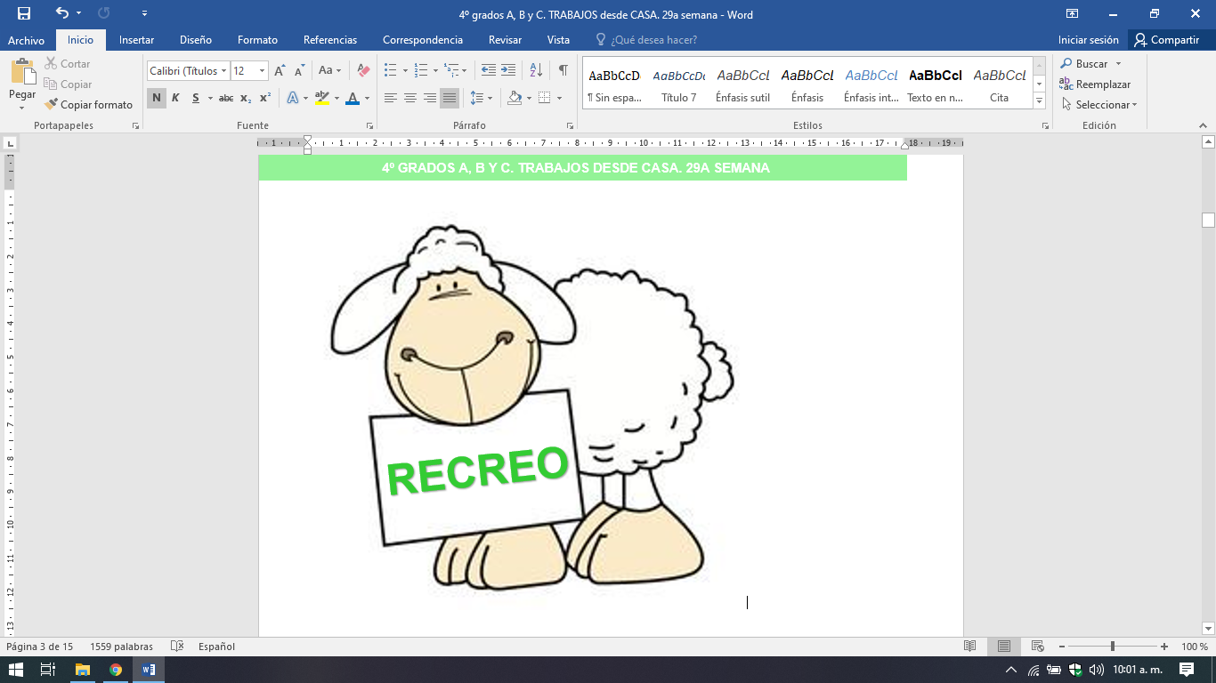

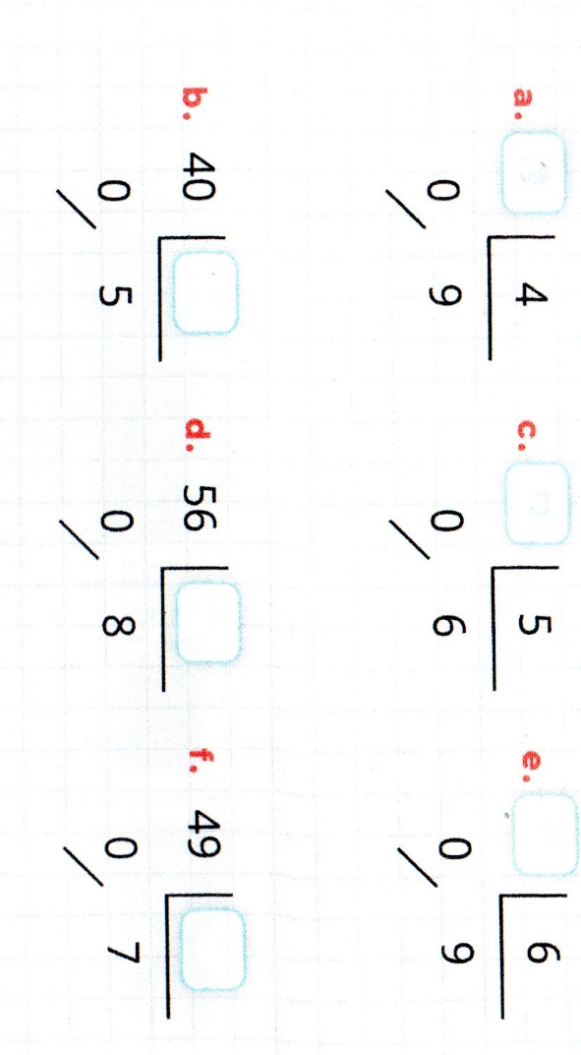**ESPACIO CURRICULAR: MATEMÁTICA**

**CÁLCULOS DE DIVISIÓN**

1) Escribe el número que falta en cada división.

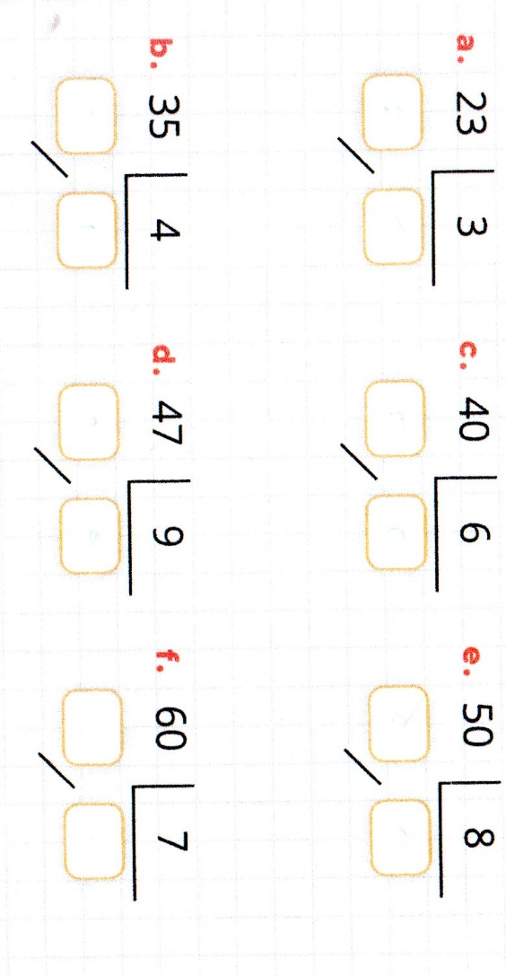2) Ahora completa la división con el cociente y el resto.

3) Calcula mentalmente los cocientes y restos de estas divisiones.

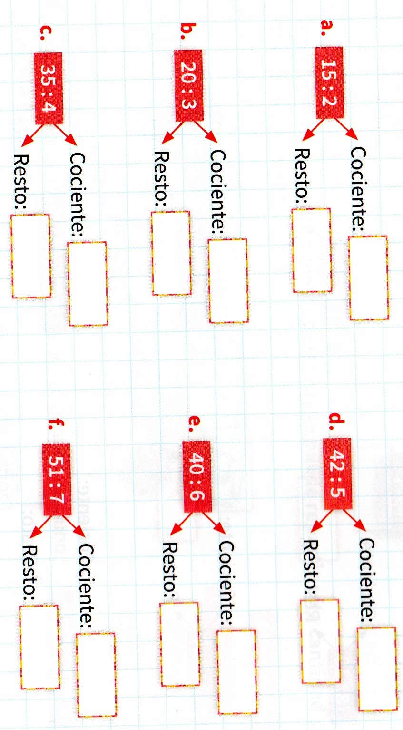



**CLASES MIÉRCOLES 21 DE OCTUBRE DE 2.020**

Escribir la fecha en la carpeta. Puedes escribir los títulos y las actividades con lapicera azul en todos los espacios curriculares. Puedes utilizar lapicera de color para escribir palabras destacadas con color. La resolución de las actividades escríbelas con lápiz. **Subrayar con regla los títulos.** Si tienes la impresión, recorta las imágenes y pégalas en la carpeta.

**ESPACIO CURRICULAR: Encuentro de Educación Religiosa**

 “NO PENSEMOS NUNCA QUE UNA PEQUEÑA ACCIÓN DE AMOR PARA CON NUESTRO PRÓJIMO NO TIENE VALOR.

NO ES LA CANTIDAD DE LO QUE HACEMOS LO QUE COMPLACE A DIOS, SINO LA CUOTA DE AMOR QUE PONEMOS EN CADA ACCIÓN…”

TERESA DE CALCUTA **Amor**: un fruto siempre maduro.

**JESÚS NOS ENSEÑA A AMAR A DIOS Y AMAR AL PRÓJIMO**

**Buscar las citas Bíblicas.**

**Mt. 22, 36-39**

Maestro, ¿cuál es el mandamiento más grande de la ley?

Jesús le respondió: Amarás al Señor, tu Dios, con todo tu corazón, con toda tu alma con todo tu espíritu. Éste es el más grande y el primer mandamiento. El segundo es semejante al primero: Amarás a tu prójimo como a tí mismo.

¿Qué nos dice Jesús acerca del amor?

¿Y cómo sabemos si “amamos de verdad”? Jesús nos da el secreto para descubrirlo:

**Jn. 13,34-35**

Les doy un mandamiento nuevo: ámense los unos a los otros. Así como yo les he amado, ámense también ustedes los unos a los otros.

En esto conocerán que ustedes son mis discípulos: el amor que se tengan los unos a los otros.

**PARA TENER SIEMPRE EN CUENTA**

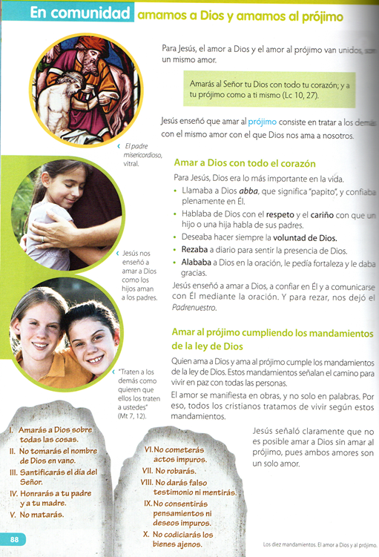

**ACTIVIDADES:**

Para conversar en familia ...

¿Cómo podríamos hacer para poner en práctica el mandamiento del amor?

¿Cómo sería la convivencia entre las personas si nadie cumpliera los mandamientos? ¿ y si todo el mundo los cumpliera?

**RELACIONAMOS EL AMOR A DIOS Y AL PRÓJIMO CON LOS DIEZ MANDAMIENTOS**

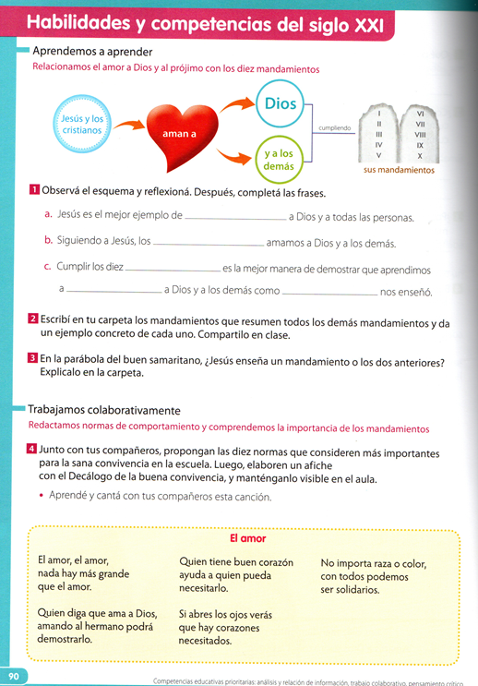

1- Observa el esquema y reflexiona. Después completa las frases.

a- Jesús es el mejor ejemplo de …………………………...a Dios y a todas las personas.

b- Siguiendo a Jesús, los ………………………amamos a Dios y a los demás.

c- Cumplir los diez…………………………...es la mejor manera de demostrar que aprendimos a ………………………a Dios y a los demás como…………………………nos enseñó.

2- Busca en la Biblia la Parábola del buen samaritano Lc 10, 30-35 o en la página 86 del libro y luego responde ¿Qué nos enseña Jesús en esta parábola?

3- Escribe los mandamientos que resumen todos los demás mandamientos y da un ejemplo de cómo lo vivís vos.

**Compromiso para la acción.**

El prójimo es alguien que te encontrás en tu vida diaria y necesita tu ayuda. Que lo ayudes o no depende de vos, es tu decisión. Es nuestra decisión **“aprojimarnos”** y ser prójimo de la persona que nos sale al encuentro.

4-Escribe qué señales podés mostrar a los demás para que sepan que sos discípulo de Jesús.

**Propuesta de oración en familia.**

Encender una vela y rezar por tus seres queridos y nuestros hermanos y hermanas de todo el mundo.

**Muéstrame a mi prójimo**

Señor de todo amor,

Cuando salgo por la puerta, muéstrame a mi prójimo. Mientras leo las noticias, muéstrame a mi prójimo. Mientras rezo, muéstrame a mi prójimo. A mi izquierda, a mi derecha, tal vez recurriendo a mí en este momento, muéstrame a mi prójimo.

Donde mis ojos han visto antes y luego se apartan, muéstrame a mi prójimo. Donde mis oídos han escuchado gritos que he ignorado, muéstrame a mi prójimo.

A medida que comparten una historia que es diferente de mi historia, ayúdame a escuchar como si fuera mía. Muéstrame a mi prójimo.

Y luego déjame amarlos en su alegría y en su angustia, de modo que su deleite sea mío y su dolor sea mío también.

Déjame amarlos tan plena y misericordiosamente como tú me amas.

En verdadera solidaridad cantando nuestras canciones juntos hasta que surja una nueva canción, déjame amarlos.

Miro hacia arriba ahora, Señor.

Muéstrame a mi prójimo. Amén

REGISTRO DE EVIDENCIA DE EDUCACIÓN RELIGIOSA

Las **evidencias significativas del proceso de aprendizaje** es el ejercicio de la retroalimentación que busca empoderar al estudiante para que él mismo identifique en sus procesos de aprendizaje cómo le está yendo. La **finalidad de este proceso** es que, al regresar a la escuela presencial, podamos retomar aprendizajes pendientes y profundizar los que fueron logrados. Es por ello que le pedimos a quien acompañe a nuestro estudiante, **enviar 1 foto a su Seño catequista de las actividades 2, 3 y 4 realizadas el día de hoy** para tener un Registro de evidencia. Agradecemos su colaboración.

4º A - SEÑO CARLA: [mariacarla2020@outlook.com.ar](mailto:mariacarla2020@outlook.com.ar)

4º B – SEÑO ANA: [anafaria1107@gmail.com](mailto:anafaria1107@gmail.com)

4º C – SEÑO MARIÁNGELES: [mariangelesespiritusanto@gmail.com](mailto:mariangelesespiritusanto@gmail.com)



**CLASES JUEVES 22 DE OCTUBRE DE 2.020**

Escribir la fecha en la carpeta. Puedes escribir los títulos y las actividades con lapicera azul en todos los espacios curriculares. Puedes utilizar lapicera de color para escribir palabras destacadas con color. La resolución de las actividades escríbelas con lápiz. **Subrayar con regla los títulos.** Si tienes la impresión, recorta las imágenes y pégalas en la carpeta.

**ESPACIO CURRICULAR: MATEMÁTICA**

**TRABAJAMOS CON SITUACIONES PROBLEMÁTICAS.**

Lee atentamente las situaciones problemáticas y responde.

a) En el horno, hay una bandeja con 72 tapas de alfajor. Si están dispuestas en 8 filas con la misma cantidad cada una. ¿Cuántas tapas hay en cada fila?

b) Si se arman paquetes de 5 alfajores, ¿para cuántos paquetes alcanzan? ¿Sobran tapas?

c) Andrea tiene 247 fotos y pega 7 en cada página de un álbum. ¿Cuántas páginas puede completar? ¿Cuántas fotos le faltan para completar una página más?

d) En una panificadora tienen que envasar 2.348 panes en paquetes de 6. ¿Cuántos paquetes armarán?

Se envía video para repasar la división con dividendo de tres y cuatro cifras como en los puntos c y d.



**ESPACIO CURRICULAR: CIENCIAS NATURALES**

**LOS MÚSCULOS**

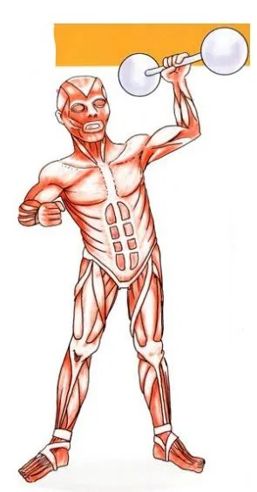Ya estudiamos que los huesos dan rigidez y sostén al cuerpo, las articulaciones permiten el movimiento de los huesos. Pero, ¿qué mueve a los huesos?

Como los hilos de una marioneta, los músculos mueven los huesos de nuestro cuerpo. Para poder correr, nadar, hablar, tocar un instrumento musical, y realizar cualquier movimiento, necesitamos la acción de los músculos.

Realizar lectura de las páginas 196 y 197 del libro. ANEXO

**Registrar en la carpeta**

Los **músculos** son estructuras o tejidos existentes en el ser humano y en la mayoría de los animales que tienen la capacidad de generar movimiento al contraerse y relajarse. En el cuerpo humano hay más de 650 músculos, unidos a los huesos a través de unas estructuras parecidas a cordones, fibrosas y flexibles, que se llaman ***tendones.***

Con la información que nos brinda el libro completa el cuadro

|  |  |  |
| --- | --- | --- |
| **TIPOS DE MÚSCULOS** | **CARACTERÍSTICAS** | **EJEMPLOS** |
| **Músculos voluntarios** |  |  |
| **Músculos involuntarios** |  |  |

Ubica el nombre de los siguientes músculos en la imagen.

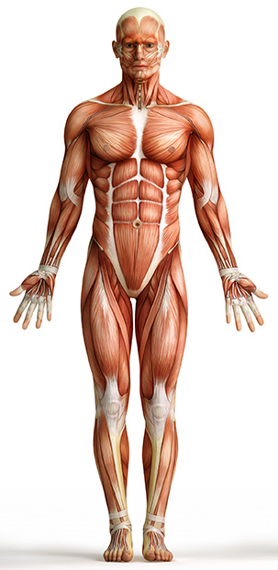**TRICEPS TRAPECIO ABDOMINALES GEMELOS CUÁDRICEPS BÍCEPS PECTORAL FACIALES**

Responde:

¿Cómo se llaman los músculos que trabajan de manera conjunta?



**CLASES VIERNES 23 DE OCTUBRE DE 2.020**

Escribir la fecha en la carpeta. Puedes escribir los títulos y las actividades con lapicera azul en todos los espacios curriculares. Puedes utilizar lapicera de color para escribir palabras destacadas con color. La resolución de las actividades escríbelas con lápiz. **Subrayar con regla los títulos.** Si tienes la impresión, recorta las imágenes y pégalas en la carpeta.

**ESPACIO CURRICULAR: INGLÉS**

**How are You? Espero que estén muy bien.**

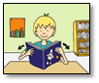 En el encuentro anterior aprendimos los meses y las estaciones del año. En esta oportunidad vamos a continuar trabajando con ellos.

Open your book at page 14 (fourteen)

**Si tienen el libro no es necesario que impriman las actividades**

Actividad 4. Escuchar y marcar con una tilde. Luego escuchar y controlar.

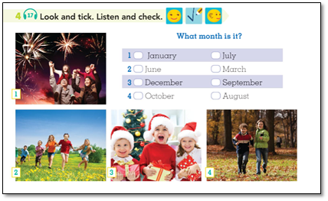

Actividad 5. Escuchar y encerrar la opción correcta.

** ¿Escuchen con atención… lo conocen? Es el que en castellano comienza con: 30 días trae…**

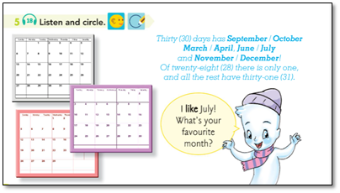

**Se acuerdan que aprendimos…**

**What’s your name? My name is…….**

**Ahora vamos a aprender a responder dos preguntas más:**

|  |
| --- |
| **How old are you? I’m 9 years old.**  **(¿Cuántos años tenés? Tengo nueve años.)**  **When is your birthday? It’s in May**  **(¿Cuándo es tu cumpleaños? Es en mayo)**  **Por ahora solo vamos a responder con el mes.** |

**Page 15 (fifteen) Actividad 6 a. Escuchar y encerrar la opción correcta.**

**Listen and repeat: Después de realizar la actividad escuchá y repetí las preguntas y respuestas varias veces para practicar su pronunciación.**

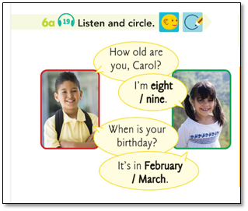

**Actividad 7. Escuchar y marcar con una tilde la respuesta correcta.**

**En esta actividad escucharás una nueva pregunta y su respuesta:**

|  |
| --- |
| **What is your surname? My surname is…..**  **(¿Cuál es tu apellido? Mi apellido es….)** |

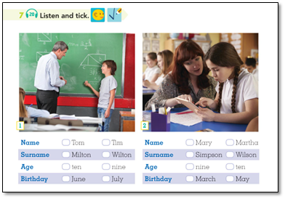

** ¡Cuánto hemos trabajado hoy!! ¡Gracias por tu trabajo y esfuerzo!!**

**Hasta pronto. Cuídense mucho.**

**I send you lots of… Miss Gladys**

 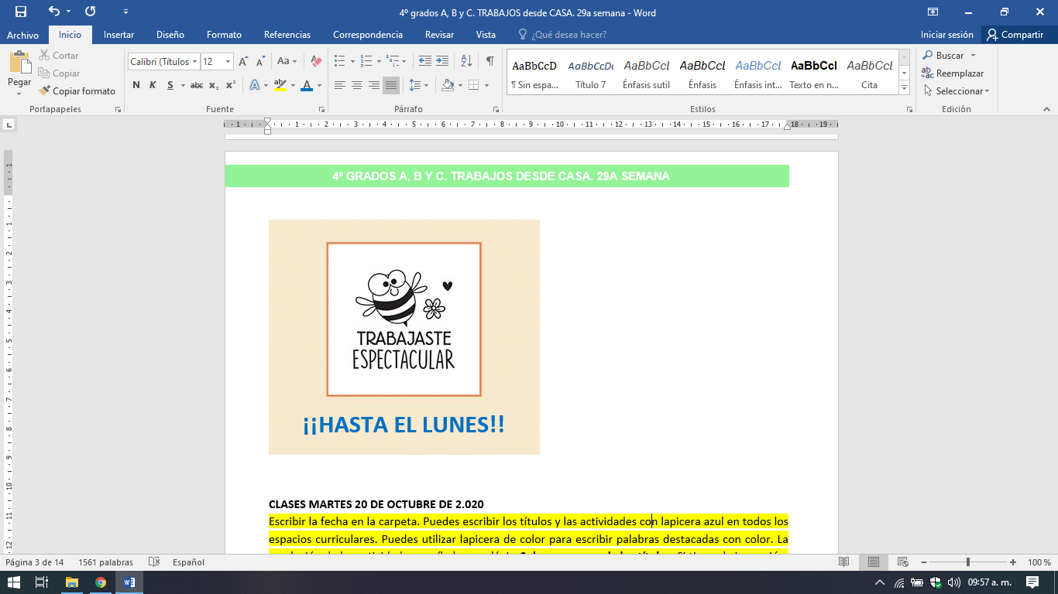

**Gracias por tu apoyo desde casa**

**Bendecido fin de semana**

ANEXO

Cs. Naturales. Pág. 196 y 197

